МКР 1

%username%

ПП11/2

Варіант 4

Умова





Завдання 1

Опис алгоритму:

Створюємо массив, заповнюємо його елементами, у циклі перемножуємо елементи між собою та виводимо на екран.

Блоксхема:

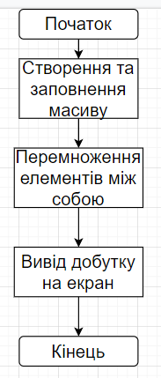

Код:

using System;

using System.Collections.Generic;

using System.Linq;

using System.Text;

using System.Threading.Tasks;

namespace МКР1 {

class Program {

static void Main(string[] args) {

int[] array = { 5, 17, 22, 4, 6, 7, 30, 11 };

int product = 1;

foreach (int element in array) {

product \*= element;

}

Console.WriteLine(product);

}

}

}

Завдання 2

Основні властивості списків:

Змінна довжина;

Гетерогенність;

Довільна кількість вкладень;

Можливість містити посилання на інші об’єкти;

Можуть бути змінені